**INSTALAÇÃO DO MySQL SERVER**

Segue o passo a passo para a instalação do MySQL Server e do MySQL Workbench, que serão utilizados na parte prática do curso.

O download do MySQL Server pode ser feito acessando-se o link:

https://dev.mysql.com/downloads/windows/installer/8.0.html

Na janela ilustrada a seguir, escolha devidamente o sistema operacional da máquina onde será instalado o MySQL Server. No meu caso, escolhi o Windows. Depois, clique em Download:

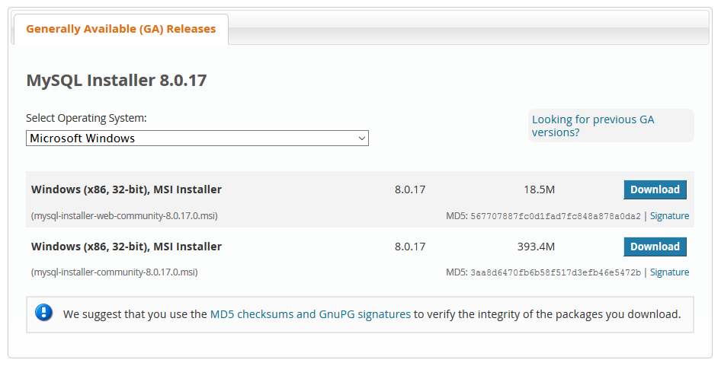

Na tela a seguir, é possível continuar a fazer o download, sem se registrar e fazer login:

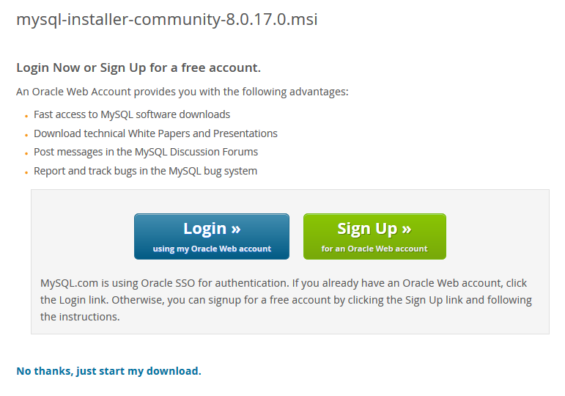

**Salve o arquivo** em sua máquina ou num pendrive. **Execute o arquivo**.

Aceite os termos de licença e clique em Next:

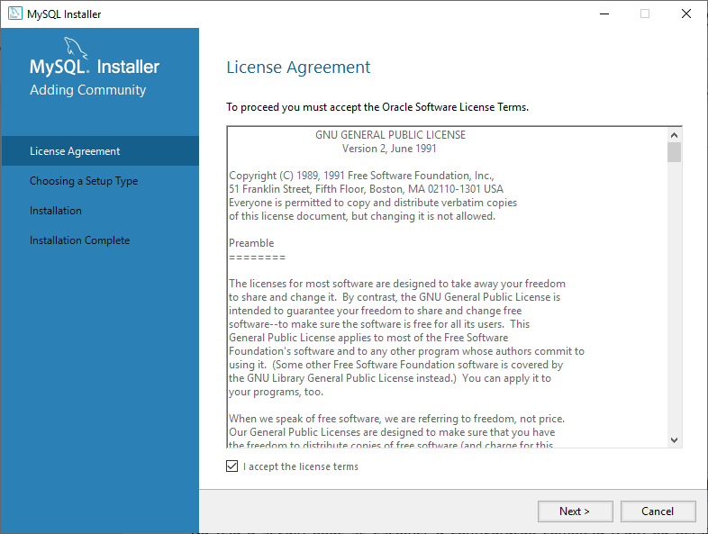

Na tela a seguir, pode-se escolher a configuração completa (Full) ou personalizada (Custom). Se escolher a personalizada, na tela seguinte, certifique-se de escolher o MySQL Server, o MySQL Shell e o MySQL Workbench.

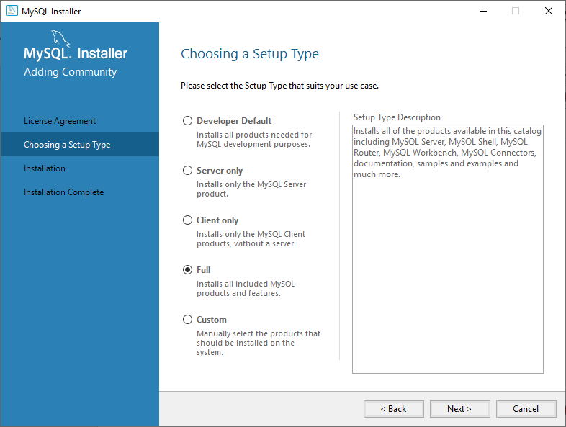

Na tela seguinte, clique em Execute para fazer a instalação:

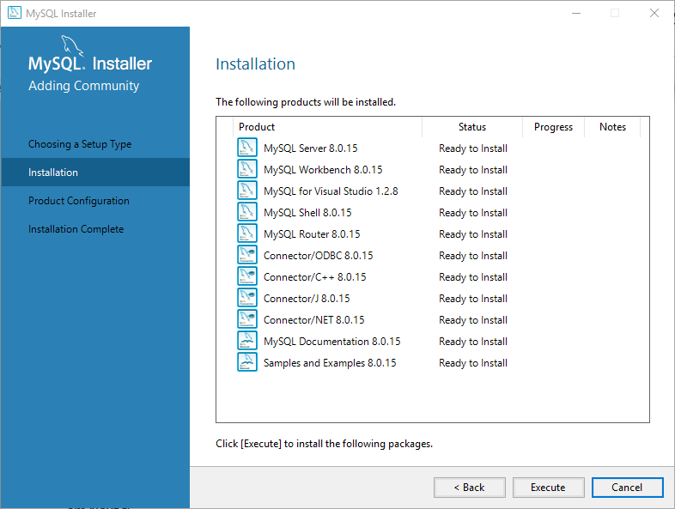

Em seguida, devemos configurar nossa instalação. Na tela a seguir, pode apenas clicar em Next:

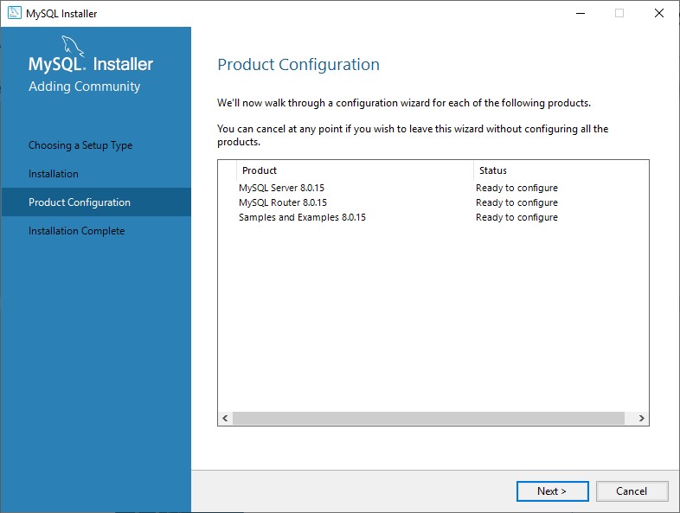

Na tela seguinte, clique em Next:

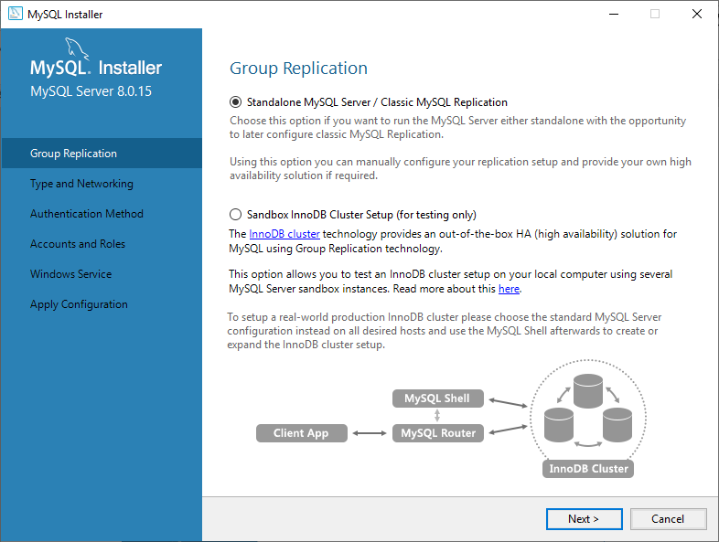

Na tela a seguir, certifique-se que o tipo de configuração do servidor esteja como “Development Computer”. Clique em Next.

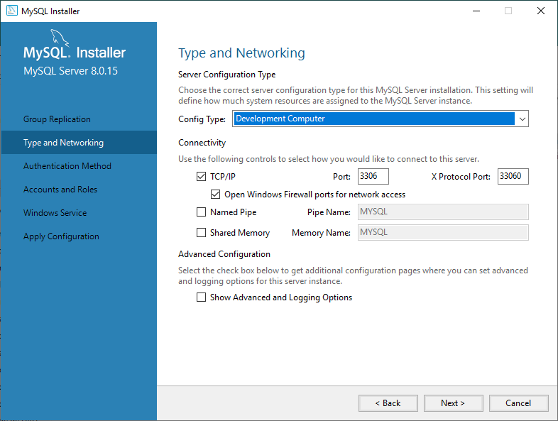

Na tela a seguir, clique em Next.

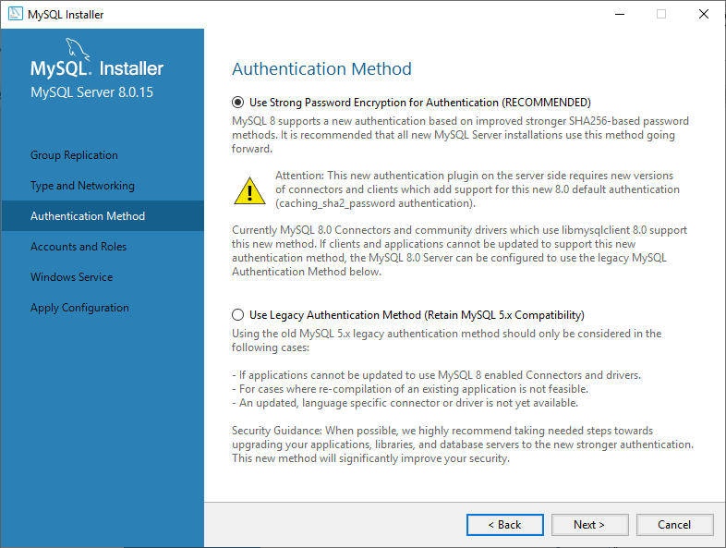

**Na tela a seguir, você deve fornecer a senha do usuário root, e repetir em seguida**. **Certifique-se de ser uma senha que você se lembrará depois!** Clique em Next.

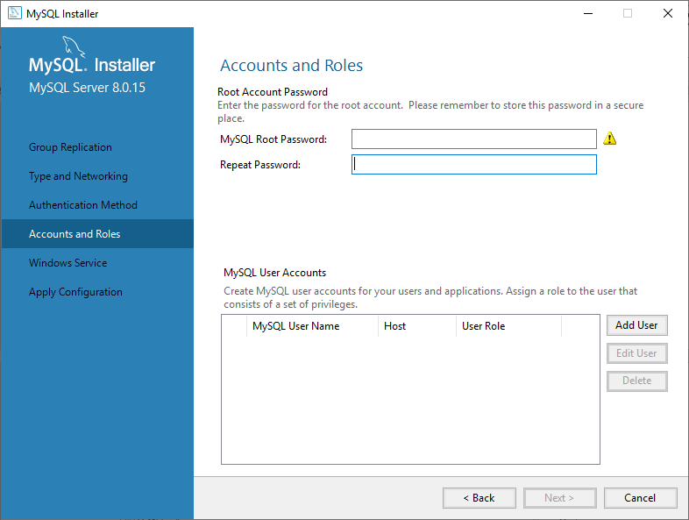

Na tela a seguir, certifique-se de habilitar para que o MySQL Server seja iniciado quando a máquina for ligada. Clique em Next.

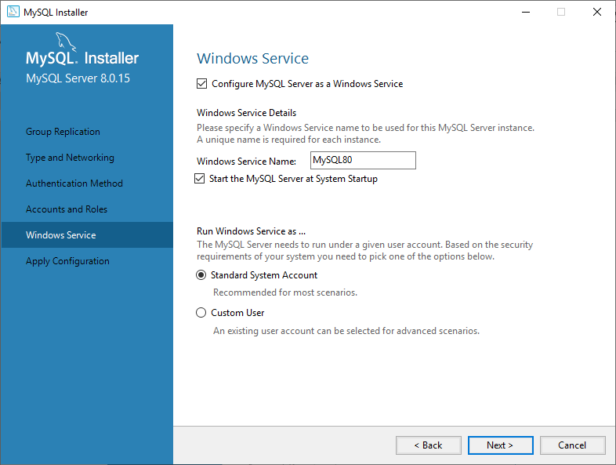

Na tela a seguir, apenas clique em Execute:

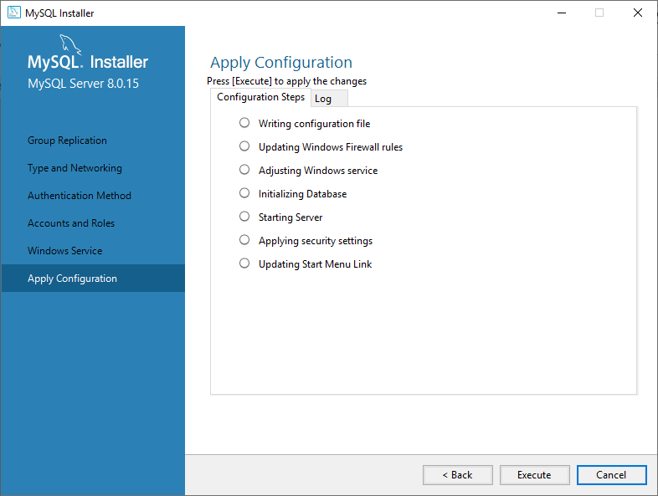

Depois, em Finish:

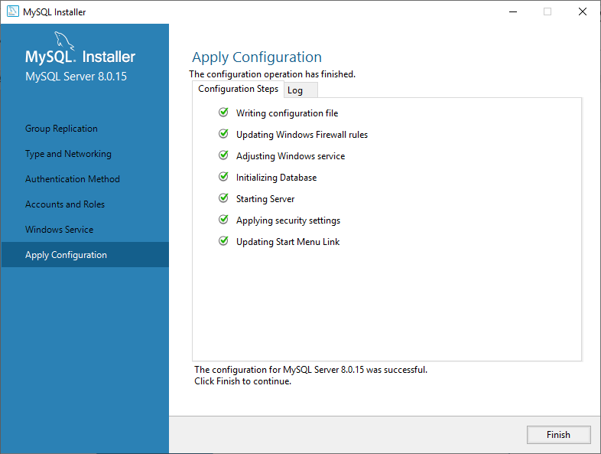

Clique em Next:

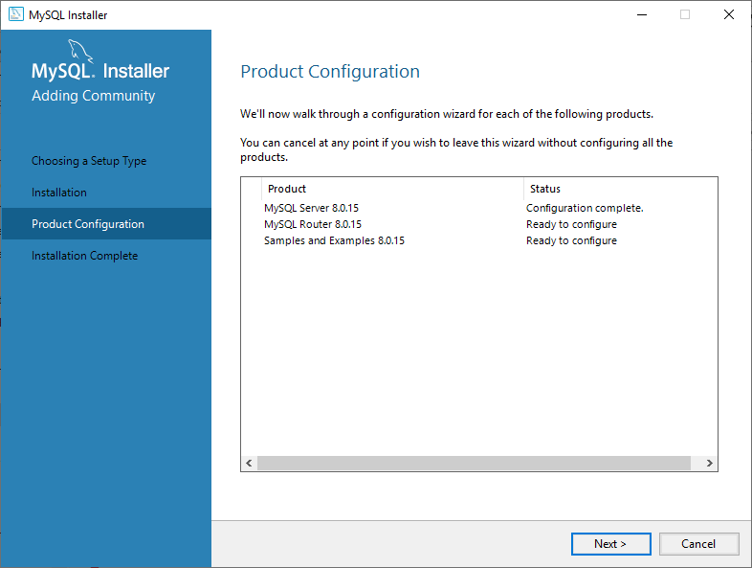

Depois em Finish:

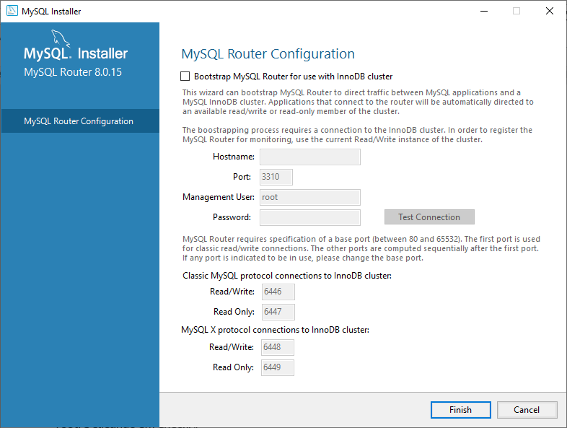

Na tela a seguir, clique em Next:

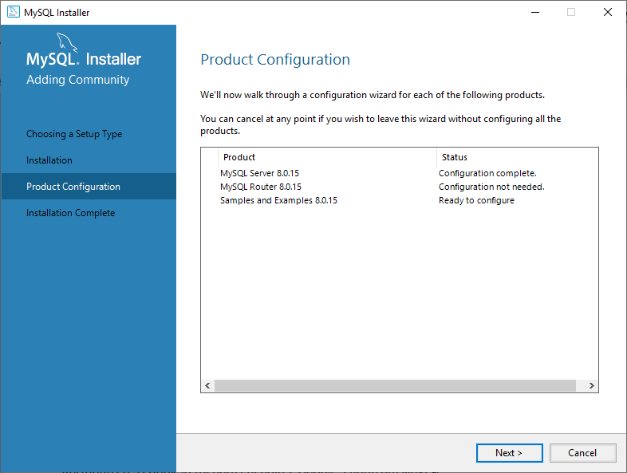

Na tela a seguir, teste a conexão, digitando a senha que você cadastrou para o usuário root, e clicando em Check:

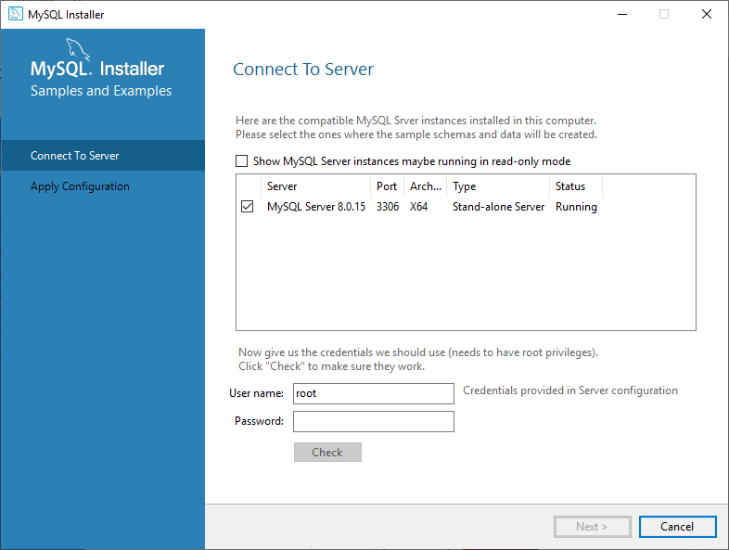

Verifique se a conexão foi bem sucedida. Depois, clique em Next.

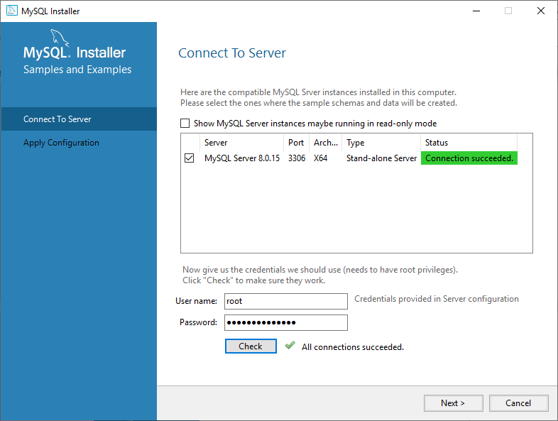

Clique em Execute:

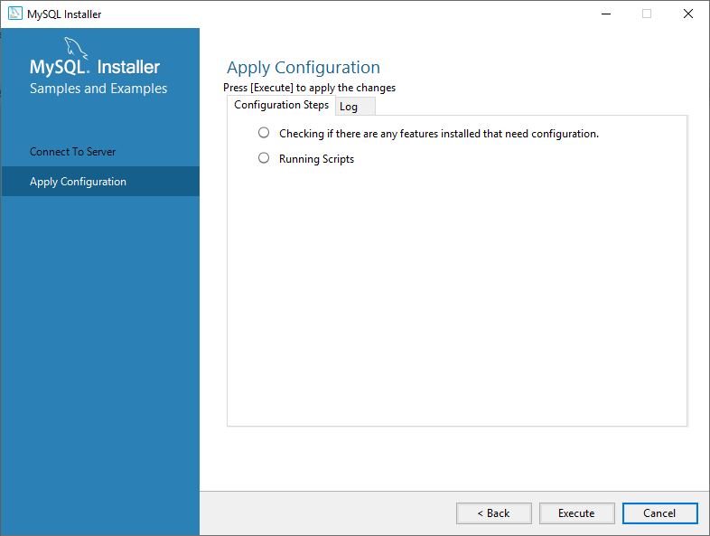

Depois em Finish:

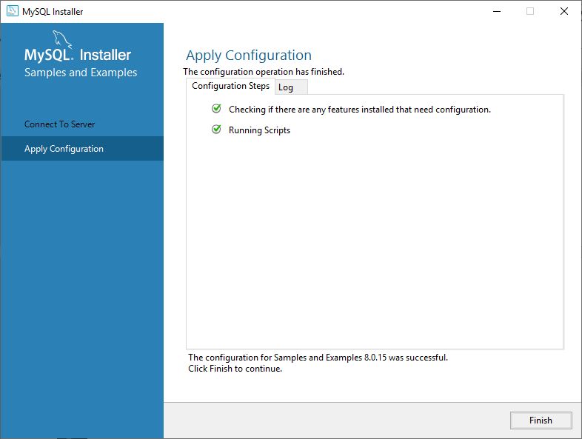

Clique em Next:

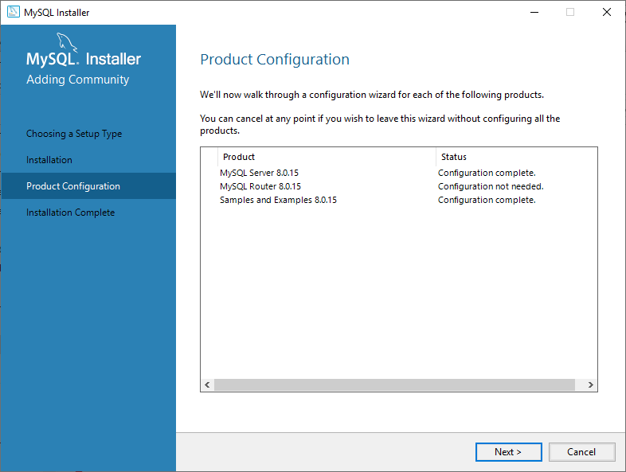

Depois em Finish novamente:

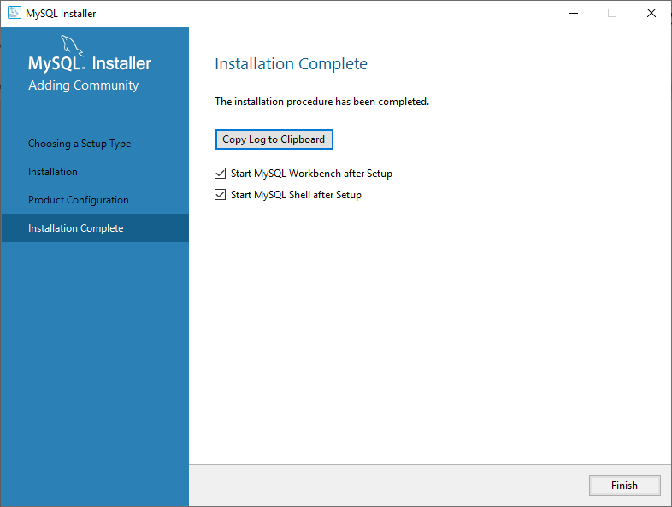

Finalizada a instalação, o MySQL Workbench será iniciado. Essa é sua tela inicial:

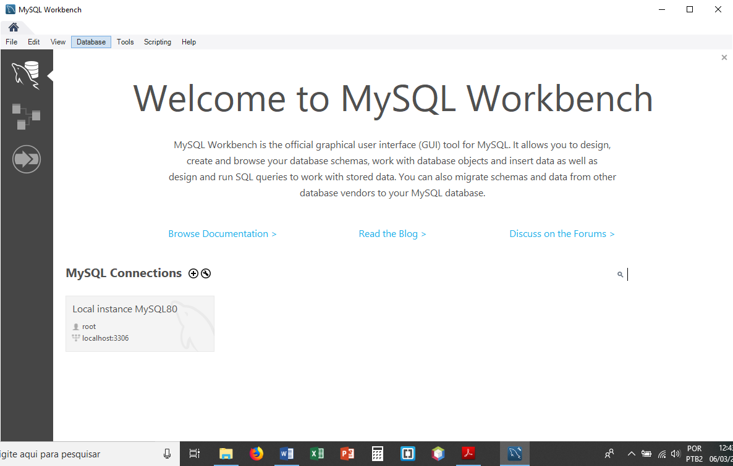

Para iniciar a conexão com o servidor, clique em Local instance..., como indicado na figura acima.

Aparecerá uma tela solicitando a senha do usuário root.

Forneça a senha que você configurou durante a instalação.